INTRODUCCIÓN A LA MAQUETACIÓN I
HTML: estructura, etiquetas y buenas prácticas
Apuntes revisados y ampliados
Documento mejorado a partir de las notas originales

Índice
1. HTML
2. Etiquetas <Tags>
2.1. Etiqueta base
2.2. Etiqueta meta (viewport)
2.3. Etiqueta link
2.4. Etiqueta main
3. Article vs Section
3.1. Section
3.2. Article
4. Atributos
5. Formularios
5.1. Form
5.2. Input
6. SEO
6.1. Contenido
6.2. Head
6.3. Encabezados
6.4. Imágenes
6.5. Enlaces
6.6. Performance
7. Herramientas del desarrollador
7.1. Pestañas principales
7.2. Trucos útiles

1. HTML
HTML son las siglas de Hypertext Markup Language (lenguaje de marcado de hipertexto). La declaración <!DOCTYPE html> indica al navegador que el documento es de tipo HTML.
En cuanto a la apertura y el cierre de las etiquetas, se pueden diferenciar dos tipos:
- Bloques estructurales: se componen de una etiqueta de apertura y otra de cierre idénticas; la etiqueta de cierre incorpora una barra /. Este tipo de etiquetas puede incluir contenido en su interior.
- Sin cierre dependiente (etiquetas vacías): no requieren contenido interior; se definen mediante atributos, por ejemplo <meta/>.

★ Lo más importante
- HTML = Hypertext Markup Language.
- Toda página HTML debe empezar con <!DOCTYPE html>.
- Existen dos tipos de etiquetas: las que abren y cierran (con contenido) y las que no requieren cierre (etiquetas vacías, definidas por atributos).

2. Etiquetas <Tags>

2.1. Etiqueta base
La etiqueta <base> permite definir la ruta base para todas las rutas absolutas del documento. No debe usarse para definir rutas relativas, ya que estas se calculan respecto a la posición del propio archivo.
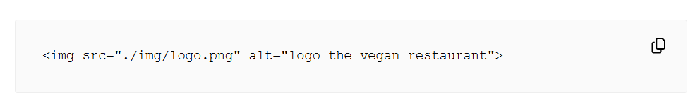
Ejemplo de uso de la etiqueta <base>

2.2. Etiqueta meta (viewport)
La etiqueta <meta name="viewport"> define el viewport (el área visible de un sitio web para el usuario). Es fundamental y siempre tiene que estar presente.
Además, permite definir cómo debe adaptarse o comportarse el contenido en función del dispositivo, pudiendo establecer su ancho, alto y escala inicial.
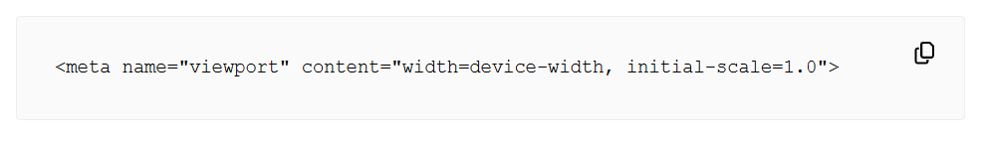
Etiqueta meta viewport

2.3. Etiqueta link
Se usa principalmente para vincular hojas de estilo CSS, aunque tiene otros usos (por ejemplo, iconos o fuentes).
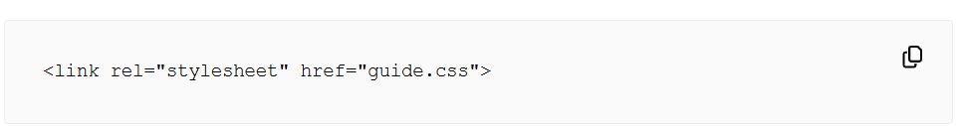
Etiqueta link

2.4. Etiqueta main
La etiqueta <main> sirve para albergar el contenido principal de la página web.
Pueden existir múltiples footer; de hecho, es muy habitual incorporar uno dentro de otras etiquetas estructurales como section, aside o article. Lo más común es tener un footer que se repite en todas las páginas y que, por regla general, incorpora la información de contacto o ciertos enlaces del sitio.

★ Regla clave
- Si un elemento se repite en varias páginas, nunca será <main>.

3. Article vs Section
La etiqueta <article> se utiliza para un elemento autocontenido que tenga intención de ser distribuible o reutilizable.
La etiqueta <section> representa una sección genérica de un documento.

3.1. Section
El contenido de la captura se podría encapsular perfectamente en un section que tuviese un header (con el título y el subtítulo), un footer (con el botón que enlaza con el menú) y el resto del contenido, que podría ir encapsulado en un div.
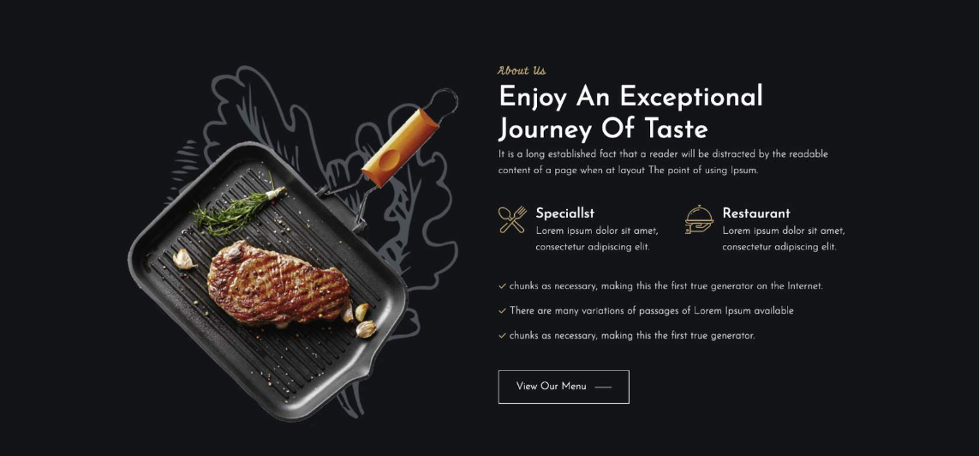
Ejemplo de estructura con <section>

3.2. Article
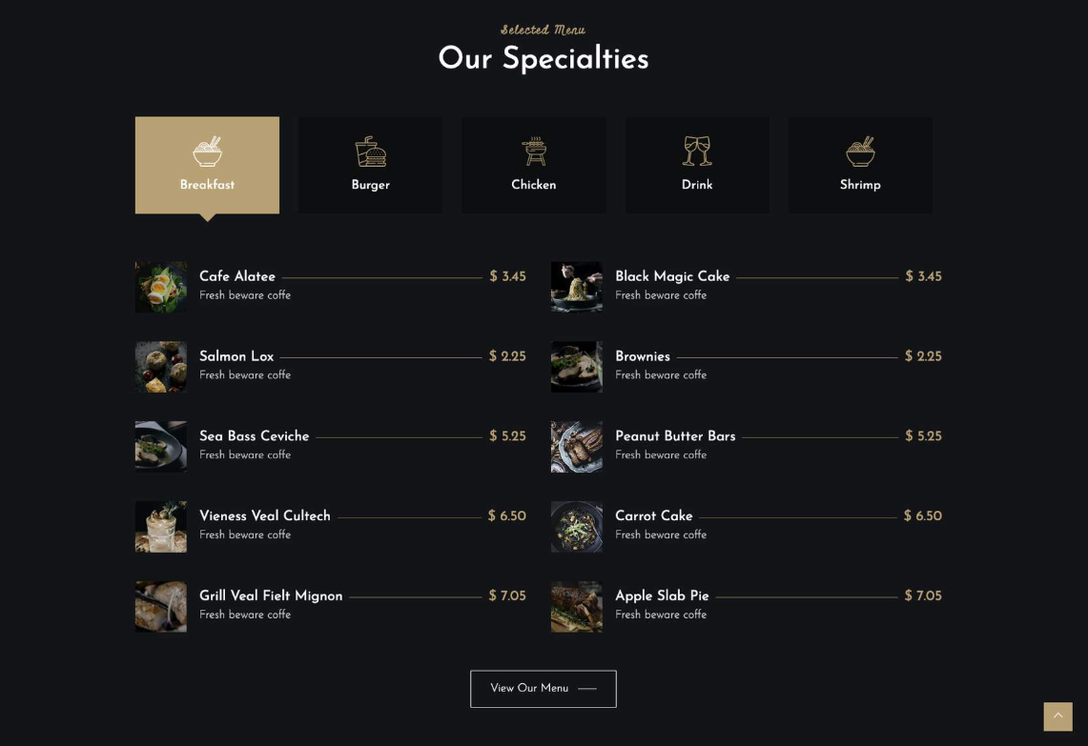
Ejemplo de estructura con <article>
En este caso sí tiene sentido que sea un article, ya que muy probablemente se repita en otras páginas del sitio web, y podría ser distribuido y compartido por sí mismo (por ejemplo, para que un amigo pudiera consultar la carta).
El elemento <nav> se utiliza para el menú general de un sitio web; también puede emplearse en otros bloques de navegación, en este caso para navegar entre las distintas categorías de la carta.

★ Cómo decidir entre article y section
- ¿El contenido tiene sentido por sí solo y podría compartirse de forma independiente? → article.
- ¿Es simplemente una sección temática dentro de un documento más amplio? → section.

4. Atributos
Un atributo es un modificador que permite añadir características a las etiquetas HTML. Los más habituales son:
- href / src: indican la URL de un recurso, ya sea asociado (href) o integrado (src).
- width: indica el ancho de algunos elementos.
- alt: permite incluir un texto alternativo que describe el elemento.
- class / id: identificadores de elementos.
En la mayoría de los atributos existen dos partes: la de contenido y la de IDL.
- Atributo de contenido: se define desde el HTML, se consulta mediante getAttribute() y siempre es de tipo string.
- Atributo IDL: se utiliza como propiedad de JavaScript para consultar o modificar características del elemento.
Los atributos class e id se usan como selectores, tanto para definir estilos CSS como para seleccionar elementos desde JavaScript:
- class: puede repetirse a lo largo de la página. Permite asociar una serie de características CSS y replicarlas en múltiples elementos (por ejemplo, un modificador de encabezados), manteniendo la semántica correcta y facilitando cambios de estilo.
- id: tiene que ser único; no se puede repetir el mismo id en distintos elementos de la misma página.
Siguiendo una nomenclatura tipo BEM:
- Bloque: es la propia clase del elemento.
- Elemento: compone un bloque y no puede utilizarse de manera separada; describe el propósito del bloque.
- Modificador: se utiliza para describir apariencia, estado o comportamiento.

★ Lo más importante
- class se puede repetir; id debe ser único en toda la página.
- El atributo de contenido (HTML/getAttribute) y el atributo IDL (JavaScript) no son lo mismo.

5. Formularios

5.1. Form
La etiqueta <form> es fundamental incluirla como contenedor de cualquier formulario para que pueda ser identificado como tal.
Entre sus atributos más importantes:
- action: la URI a la que se quiere enviar el formulario.
- enctype: necesario cuando se quiere mandar un archivo; debe marcarse como 'multipart/form-data'.
- method: puede asignarse:
  - post — los datos se envían en el cuerpo del formulario; apto para el envío de ficheros.

5.2. Input
La etiqueta <input> sirve para interactuar con el usuario y permitirle la entrada de datos.
Cualquier información de entrada del usuario puede ser sensible y hay que tratarla con el máximo cuidado posible para que no pueda ser extraída por terceros. También hay que asumir que el usuario puede intentar hacer un mal uso de estas fuentes de entrada, por lo que conviene poner todas las barreras posibles.
Algunas acciones recomendadas:
- Configurar correctamente los inputs: añadir atributos de validación (required, pattern) y definir el tipo adecuado según el dato (email, password, etc.), reforzando las reglas con JavaScript si es necesario. Mejora la seguridad y la usabilidad.
- Añadir un captcha en el formulario para evitar envíos masivos o automatizados.
- Incluir un campo oculto con un token único generado en el servidor, para evitar ataques CSRF (Cross-Site Request Forgery).

★ Lo más importante de Formularios
- <form> es obligatorio como contenedor de cualquier formulario.
- method="post" para archivos y datos sensibles; method="get" solo para datos ASCII no sensibles.
- Todo dato de entrada del usuario es potencialmente sensible: valida, usa captcha y protege contra CSRF con un token.

6. SEO
SEO significa Search Engine Optimization, es decir, optimización para los motores de búsqueda (por ejemplo, el motor de Google).
Se traduce en una serie de reglas que hay que tener en cuenta para que los motores de búsqueda indexen correctamente nuestro sitio, puedan mostrarlo y difundirlo de forma adecuada. En otras palabras, que los motores de búsqueda entiendan de qué habla nuestro sitio y sepan en qué búsquedas ofrecerlo como opción.
El SEO es fundamental: cuanto mejor sea, mejor se posicionará el sitio y más gente lo encontrará. Lo primero que se puede hacer es comprobar si el sitio (propio o analizado) está correctamente indexado.

6.1. Contenido
Para posicionar de la forma más óptima posible, el sitio web necesita mucho contenido de calidad (único y relevante) relacionado con las palabras clave que se quieren difundir. Es interesante, y efectivo, incluir un blog con artículos de calidad sobre el contenido principal del sitio.

6.2. Head
En el <head> de la página HTML debe haber varias etiquetas fundamentales, muy tenidas en cuenta por los motores de búsqueda:
- title: cada página debe tener un título diferente que describa bien el contenido principal (el que irá en el <main>). Extensión recomendada: entre 55 y 60 caracteres.
- meta description: fundamental para describir en más profundidad el contenido de la página; además, se muestra en los resultados de búsqueda. Extensión recomendada: entre 140 y 160 caracteres.

6.3. Encabezados
Los motores de búsqueda también prestan mucha atención a los encabezados, de H1 a H6; procura que todo encabezado contenga texto relevante para el sitio.
No se deben usar los encabezados solo para dar estilo: si se necesita que un texto se muestre con el estilo de un encabezado sin serlo semánticamente, se usa una etiqueta párrafo, span o similar, con una clase que reproduzca esos mismos estilos.

6.4. Imágenes
Las imágenes también son fuente de información para los motores de búsqueda: asegúrate de que carguen lo más rápido posible y cuida las descripciones del atributo alt; son muy importantes para que te encuentren en Google Images.

6.5. Enlaces
Los enlaces forman parte de la estrategia de linkbuilding, que tiene como objetivo generar enlaces externos que potencien el posicionamiento del sitio web. Por ello conviene seguir estas recomendaciones:
- Es fundamental para el posicionamiento tener enlaces hacia otras páginas web que tengan buena reputación.
- Los enlaces deben tener títulos que describan perfectamente el contenido al que enlazan.
- Es importante tener enlaces internos, es decir, que apunten a otras páginas del propio sitio web.

6.6. Performance
La optimización del sitio web también es clave: evita recursos demasiado pesados, sobre todo en la parte práctica de este tema. Optimízalos siempre al máximo usando la etiqueta <source> para indicar diferentes tamaños en función de la resolución.

★ Lo más importante del SEO
- Cuida el <head>: title (55-60 caracteres) y meta description (140-160 caracteres) únicos por página.
- Usa los encabezados (H1-H6) por semántica, nunca solo por estilo.
- Contenido único y relevante, imágenes optimizadas con alt, y enlaces internos y externos de calidad (linkbuilding).

7. Herramientas del desarrollador
Las herramientas del desarrollador son una funcionalidad que aportan los navegadores para poder investigar el código del sitio web que se está visualizando.
Para la parte de maquetación en concreto, vienen muy bien porque permiten validar y probar modificaciones en directo.
Permiten ver el HTML y el CSS, además de otras muchas cosas, y realizar modificaciones directamente sobre el navegador sin tener que modificar ninguna línea del código. Así se pueden hacer pruebas y también inspeccionar el código de otras páginas de referencia.
Para abrirlas basta con hacer clic derecho sobre la pantalla y seleccionar «Inspeccionar». Al hacerlo, se abrirá un panel, normalmente en la parte derecha de la pantalla.

7.1. Pestañas principales
En la parte superior del panel hay una serie de pestañas que ofrecen información muy relevante sobre el sitio web. Algunas de las más útiles:
- Elements: muestra el HTML renderizado del sitio web, no necesariamente el código fuente original, ya que puede haber pasado por un proceso de compilación y transformación.
- Console: funciona como una terminal desde la que se puede ejecutar código JavaScript sobre el sitio web visualizado. Además, muestra los distintos tipos de logs que pueda imprimir el sitio.
- Sources: muestra un índice con los distintos recursos cargados en el sitio web, agrupados por su origen: imágenes, JavaScript, CSS, HTML, etc.
- Network: muestra una tabla con todos los elementos que han generado tráfico HTTP, incluyendo el estado de la request, el tipo de recurso solicitado, el tamaño y los tiempos de carga. Muy útil para el análisis de performance del sitio web.

7.2. Trucos útiles
- En la pestaña Elements, el clic derecho sobre un elemento HTML despliega un menú con acciones como añadir un atributo, eliminar u ocultar un elemento, o incluso editar directamente el HTML para modificarlo o añadir contenido nuevo.
- El icono de la flecha con un recuadro (a la izquierda de la pestaña Elements) permite seleccionar un elemento de la página haciendo clic sobre él. El icono contiguo, con un ordenador y un móvil, activa la vista responsive para simular distintos dispositivos.
- Con un elemento seleccionado, si se va a la pestaña Console y se escribe $0, se hace referencia a ese elemento seleccionado.
- En la parte inferior del panel de HTML aparece una nueva sección con varias sub-pestañas:
  - Styles: muestra los estilos encontrados, asignados directa o indirectamente, al elemento seleccionado.
  - Computed: resumen de los estilos finales que se aplican a cada propiedad.
  - Layout: opciones para interactuar con el layout del elemento.
  - Event Listeners: listeners de eventos aplicados al elemento.

★ Lo más importante de las Herramientas del desarrollador
- Se abren con clic derecho > Inspeccionar; permiten probar cambios de HTML/CSS/JS en directo sin tocar el código fuente.
- Elements (HTML renderizado), Console (ejecuta JS y muestra logs), Sources (recursos cargados) y Network (tráfico HTTP) son las pestañas clave.
- El truco $0 en Console referencia el elemento seleccionado en Elements.

